第二届特种设备检验检测行业安全阀校验
技能竞赛技术条件
1 总则
1.1本文件规定了理论考试范围、实操竞赛试件、内容和评定方法等内容，适用于特种设备检验检测行业安全阀校验技能竞赛。
1.2实操竞赛由组委会提供一定数量的研磨平板和砂纸,如果选手研磨时采用研磨膏，需要自带研磨平板。
1.3本次实操竞赛采用手工研磨，不允许半自动机械研磨,不允许使用平面度检测仪。
1.4 本次竞赛全过程采用信息化系统管理，实操结果由自动化校验仪器判断验证。
2 理论考试范围
相关特种设备安全技术规范及其协调与引用标准、GB/T 12241-2021《安全阀 一般要求》、GB/T 12242-2021 《压力释放装置 性能试验方法》、GB/T 12243-2021《弹簧直接载荷式安全阀》、协会安全阀校验资质培训教材《安全阀》、安全阀相关设计、制造、维护保养及校验修理知识。
3 实操竞赛试件
（1）预赛试件
结构及缺陷尺寸如图1所示。

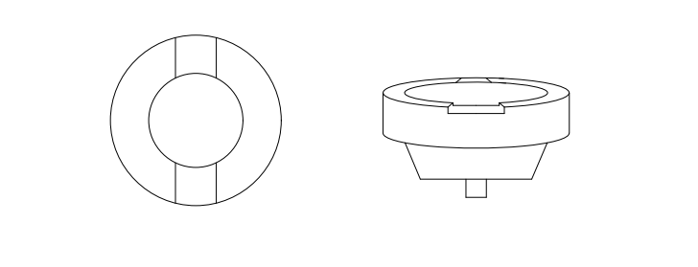

图1预赛安全阀阀瓣缺陷

（2）决赛试件
结构及缺陷尺寸如图2、3所示。
图2决赛安全阀阀瓣缺陷
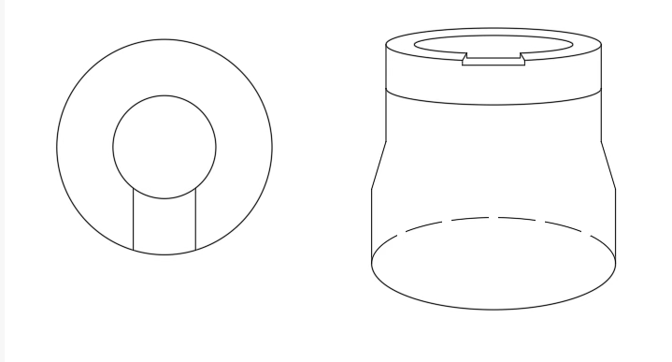

图3决赛安全阀阀座缺陷
4 竞赛内容
（1）理论考试：闭卷，系统自动组卷，均为选择题。
（2）实操竞赛：选手按照相关技术要求对密封面进行修理，并对安全阀进行组装，自行在校验台上进行整定压力校验和密封试验，校验（试验）完成后停止计时。参赛选手携带安全阀至裁判处等待结果验证，裁判采用全自动校验台和密封测试仪进行评判验证。
5 成绩评定方法
（1）参赛选手的成绩评定规则由裁判组负责。理论考试系统自动判分；实操结果由自动化校验仪器判断验证，竞赛管理系统根据规则自动计分，以整定压力、密封性能和完成速度评判成绩。
（2）计划取预赛前30%进入决赛，当成绩相同时，以预赛实操完成时间少者名次在前（秒数计入）；若仍不能分出先后，取相同名次。
（3）决赛以参赛选手实际分数为准，当成绩相同时，以决赛完成时间少者名次在前（秒数计入）；若仍不能分出先后，取相同名次。

